1., 2. KOMUNIKACIJA: Selektivno prepoznavanje osoba i predmeta –životinje
V.B. prepoznati i pokazati na slici do 6 životinja
A.H., F.K. prepoznati, pokazati na slici i imenovati životinje
Pronađi kartice domaćih životinja koje si izrezao u utorak. Vježbaj imenovanje životinja.
Danas ćemo naučiti nekoliko divljih životinja. Izreži kartice pa s odraslom osobom vježbaj imenovanje.

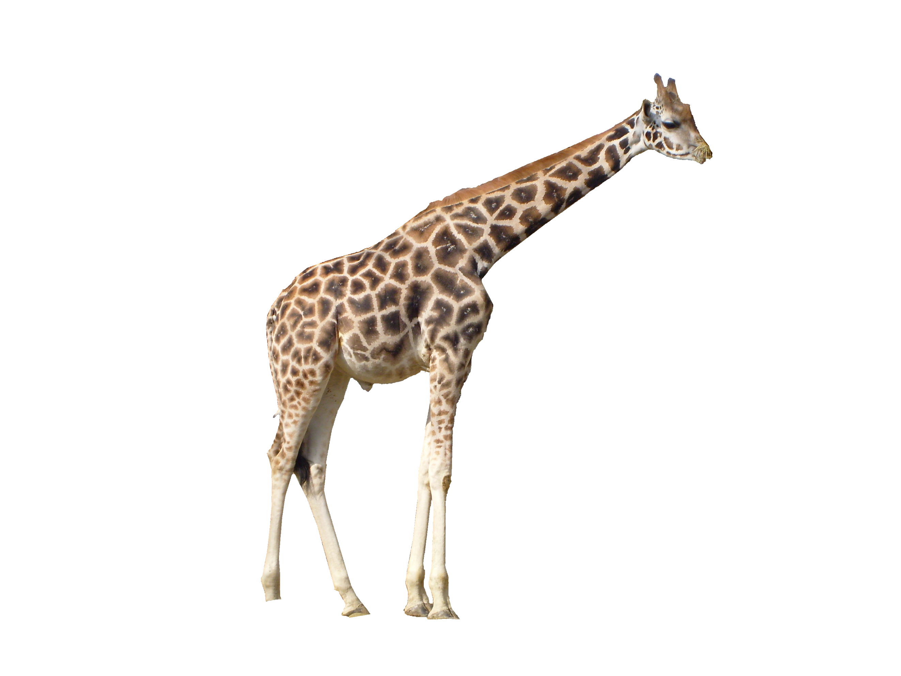

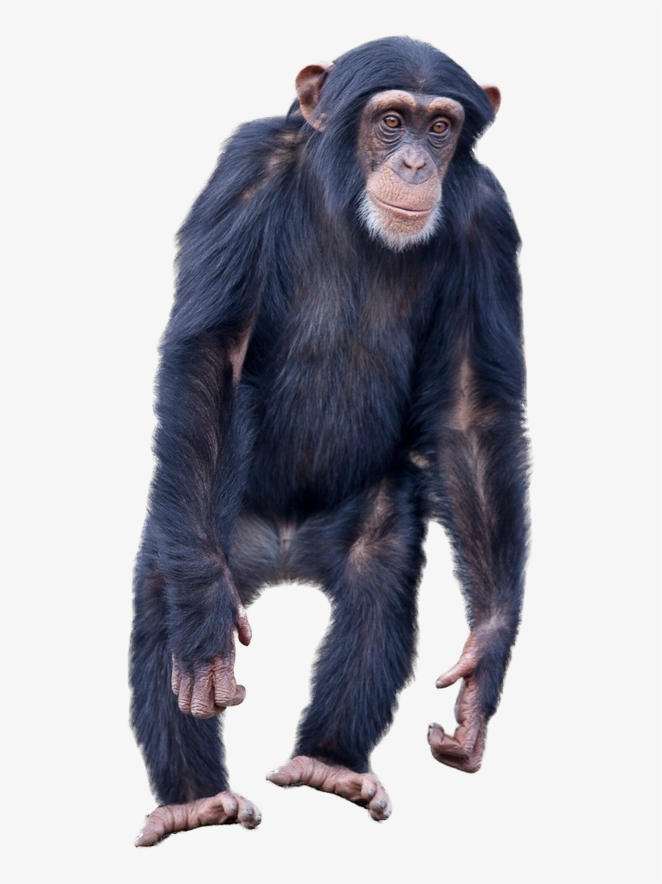

Riješi radni listić iz priloga 1.)
Imenuj životinje pa ih spoji s vlastitom sjenom. Oboji sjene životinja.

3. i 4. RADNI ODGOJ: Grafomotoričke predvježbe; Praćenje zadanih linija
V.B., F.K. A.H. prstom pratiti zadane linije, spajati točke prema zadanom uzorku
Pogledaj radni listić iz priloga 2.) Prstom prati isprekidane točkice a zatim ih pokušaj što samostalnije spojiti olovkom.

5. SKRB O SEBI: Priprema napitaka
V.B. samostalno pripremati jednostavni napitak po izboru (sok, cedevita)
A.H., F.K. uz verbalno usmjeravanje i fizičko vođenje pripremiti jednostavni napitak
Na kraju današnjeg radnog dana zaslužio si nagradu. Razmisli što želiš popiti kako bi se malo zasladio. Odaberi: sok ili cedevitu.
Zamoli odraslu osobu da te isprati u kuhinju pa što samostalnije pripremi odabrani napitak. Uživaj!

Prilog 1.)
Imenuj životinje pa ih spoji s njihovom sjenom. Oboji sjene životinja.

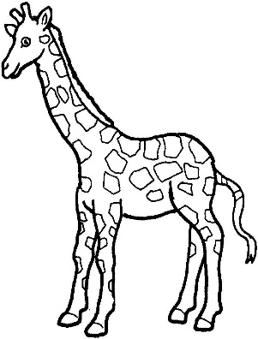
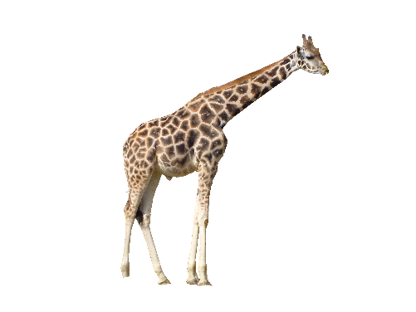
Prilog 2.)
Prati iscrtane linije prstom a onda ih spoji olovkom.
